**Образовательный модуль «Школа здоровья», как условие формирования представлений о здоровом образе жизни**

**детей старшего дошкольного возраста**

**автор:**

**Владимирова Юлия Владимировна**

**воспитатель**

**ГБДОУ детский сад № 8**

**Калининского района**

**Санкт-Петербурга**

**2022 год**

**Образовательный модуль «Школа здоровья», как условие формирования представлений о здоровом образе жизни**

**детей старшего дошкольного возраста**

На сегодня актуальность темы сохранения и укрепления здоровья детей – является одной из главных стратегических задач развития страны. Формирование здорового образа жизни считается приоритетным направлением в нашем государстве. Совсем недавно в нашей стране была принята программа "Здоровая нация – здоровая Россия". Главная цель программы – это воспитание бережного отношения к своему здоровью, психической и физической форме. Для достижения цели была поставлена задача сделать здоровый образ жизни по-настоящему престижным и модным. Именно поэтому здоровье детей относится к приоритетным направлениям социальной политики в области образования, а значит является одним из главных направлений в дошкольной работе.

Система работы по воспитанию здорового поколения является ключевым понятием будущего, направленного на формирование позитивного отношения к здоровью. Современному воспитателю необходимо создавать условия для формирования уже в дошкольном детстве у детей правильных представлений об окружающем мире, полезных привычек и принципов нравственности. Для того чтобы в дальнейшем помочь им вырасти активными, жизнерадостными и успешными личностями.

Образовательный модуль «Школа здоровья», как условие формирования

представлений о здоровом образе жизни детей старшего дошкольного возраста.

Автор статьи предлагает использовать модульный принцип организации педагогического процесса по формированию у детей старшего дошкольного возраста привычки к здоровому образу жизни. Данный принцип отличается большой лабильностью, педагог имеет возможность обозревать всю конструкцию в целом – от начала до конца, поэтому он легко ориентируется в ней. Сам решает, выполнить ли модуль целиком или от чего-то отказаться, провести все занятия компактно или растянуть на продолжительное время, использовать рекомендованное оборудование или заменить его другим, применив творческий подход. Каждый воспитатель легко адаптирует составляющие образовательного модуля к условиям своей группы, методическому оснащению и наличию инновационного материала. Количество мероприятий включенных в модуль, интервал между ними формальной регламентации не подлежат. Эти параметры определяются логикой построения педагогического процесса в данной группе, спецификой изучаемых понятий и замыслом педагога, возникающими жизненными ситуациями, не имеющими отношения к модулю.

Образовательный модуль «Школа Здоровья». Модуль рассчитан на 1 год и включает в себя 6 уровней.



В организации работы «Школы здоровья» принимают участие воспитатели, инструктор по физической культуре, музыкальный руководитель, педагог-психолог, медсестра.

На каждом уровне работа проводится по следующим направлениям:

- совместная деятельность с детьми (викторины, конкурсы, игры, ведение дневников здоровья, выполнение творческих заданий, участие в тренингах)

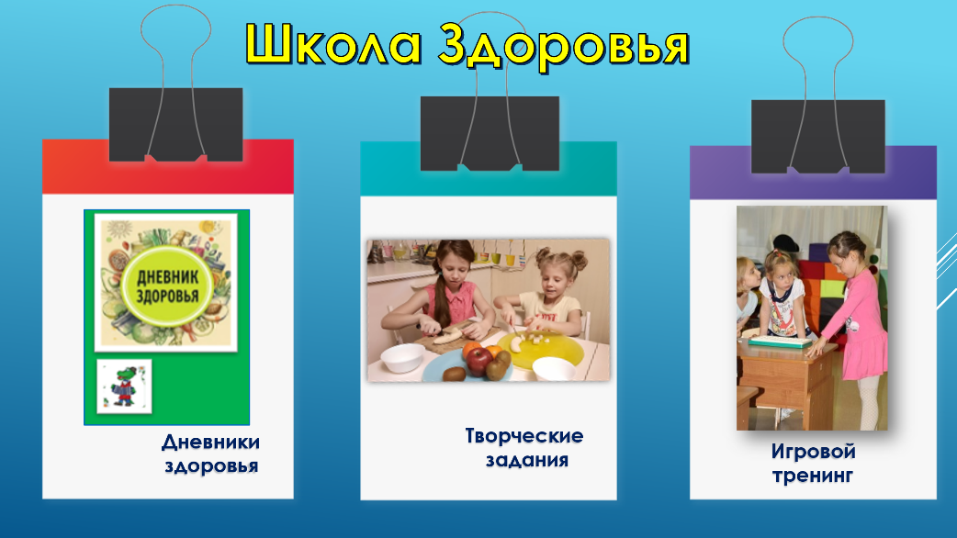

- совместная деятельность с родителями (организация творческих мастерских, спортивных выходных, создание книг разной тематики, создание книги «Рецепты здорового питания»

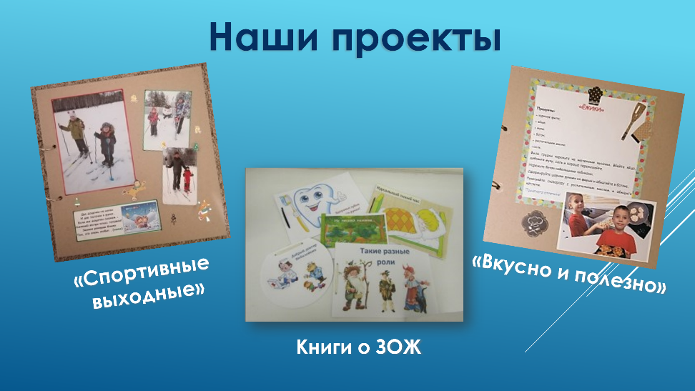

- информирование родителей на страничках вестника «Хорошо здоровым быть»

По окончании каждого уровня ребенок получает отличительный знак – говорящий о прохождении уровня. Отличительным знаком может быть: значок, медаль, кубок, атрибут необходимый для здоровья. Окончание «Школы здоровья» предлагается организовать, как настоящий праздник, выпускной, в современной форме и стиле интересной для участников образовательного процесса.

Творческий подход к организации образовательного модуля «Школа здоровья», вариативное использование подобранного материала, учет индивидуальных особенностей каждого участника образовательного процесса позволяет наиболее качественно воспитать в детях привычку к здоровому образу жизни.

Приложение 1

Предлагаю Вашему вниманию перечень материалов, которые были использованы для организации образовательного модуля «Школа здоровья»:

**совместная деятельность с детьми**

- ведение «Дневников здоровья» - в оформлении первой странички дневника принимает участие ребенок и родитель. Далее на протяжении всего «обучения» в школе здоровья в дневник заносятся достижения, добрые дела, новые знания и умения ребенком самостоятельно в удобной для него и на его выбор форме ( с помощью рисунка, записи, наклейки и т.п.)

- чтение художественной литературы, разучивание стихов, использование малых форм фольклора в режимных моментах

**-** проведение тематических бесед «Для чего нужна расческа?», «Где живут витамины?», «Если с другом вышел в путь…» «Сколько стоит здоровье?», «Светофор здоровья», «Полезно-вредно» , «Мой друг - организм», «От А до Я – витаминная семья », «Может ли слово лечить? », «Где живет сила?» , «Как стать спортсменом», «Доброта и Забота» и др.

- проведение тематических досуговых мероприятий физической и художественно-эстетической направленности «В городе спорта», «Музыка для здоровья», «Богатырская сила», «Сказка о том, как победить лень», «Волшебная сила леса», «Танцевальный марафон»

- проведение викторин с использованием ИКТ «Загадки гнома Здоровуши», «Полезные привычки», «Магазин здоровья», «Спортивный лабиринт», «Уроки доктора Пилюлькина», «Здоровы вопросы», «Путешествие капельки»

- конкурс стихов о спорте, здоровом питании, о дружбе. Конкурс детских творческих работ различной тематики

- использование в работе различных видов игр, ИКТ технологий

- проведение тренингов педагогом-психологом

При организации работы «Школы здоровья» были использованы не только стандартные, привычные, но и современные здоровьесберегающие технологии:

- Цифровая лаборатория Наураша (цикл занятий о здоровье, направленный на более глубокое понимание детьми своего организма, формирование умения его чувствовать);

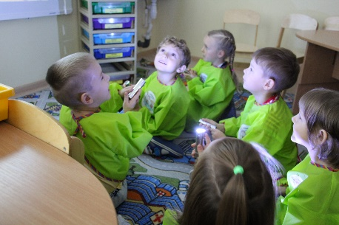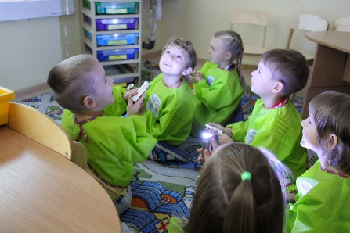

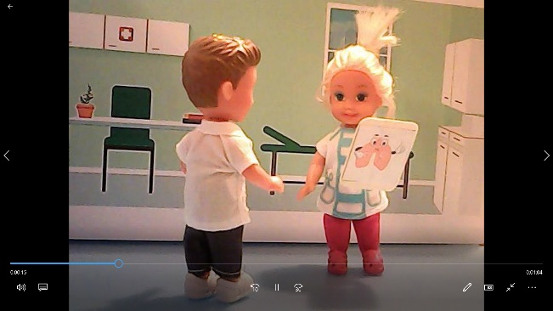- Мультстудия (видеоролики валеологического содержания);

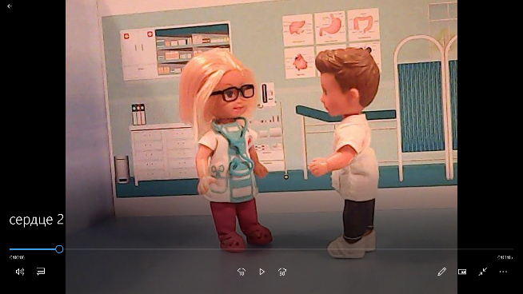

**совместная деятельность с родителями**

- проведение тематических встреч в рамках темы: «Все профессии важны» Родители, представляя свою профессию проводили тематические встречи, творческие мастерские и мастер-классы не только для детей, но и для педагогов и родителей ДОУ .

- Геокешинг с использование куар-кодов, зашифрованных маршрутов (совместный спортивный выходной день, объединяющий детей и родителей). Родителям предлагались определенные маршруты, которые нужно было пройти, выполнить задания и получить приз.

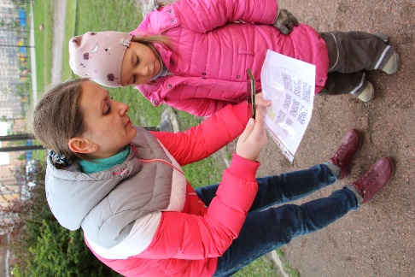 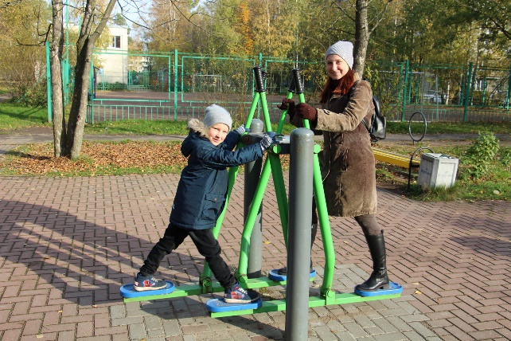

- совместное творчество объединило детей и родителей при создании книг: «Здоровые зубки», «Тихий час», «Такие разные роли», «Хорошие поступки», «Что нужно для прогулки?», «Моя подружка - водичка», «Добрые слова» и др.

- создание книги «Рецепты здорового питания». Родители не только творчески оформляли страничку книги – рецепт, но и создавали с детьми видеоролик по приготовлению любимого блюда. Таким образом к книге добавилась картотека видеороликов от родителей и детей.

- информирование родителей на страничках вестника «Хорошо здоровым быть»

В данном вестнике отражалась информация о прошедших мероприятиях с фотоотчетом, и совет для родителей от педагогов или медицинского работника различной тематики. Так же в каждом выпуске была выделена рубрика для информации от родителей

«А вы знаете что…»